Притяжательные местоимения (Possessive Pronouns)

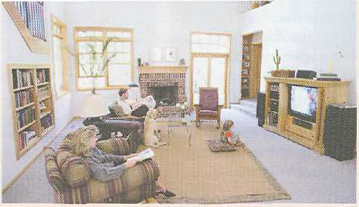 | This is the Smith family. They are in their living room. Their daughter, Tina, is watching her favorite TV program.

Притяжательные местоимения выражают принадлежность и отвечают на вопрос whose? чей?
Притяжательные местоимения имеют две формы, называемые относительной формой притяжательных местоимений и абсолютной.

Лицо | Личные  местоимения | Притяжательные местоимения в относительной форме | Притяжательные  местоимения в абсолютной форме
 | Единственное число
1-е  2-е  3-е | I (я)  you (ты)  he (он)  she (она)  it (он, она, оно) | my (мой, моя, мое, мои)  your (твой, твоя, твои)  his (его)  her (ее)  its (его, ее) | mine (мой, моя, мое, мои)  yours (твой, твоя, твои)  his (его)  hers (ее)  its (его, ее)
 | Множественное число
1-е  2-е  3-е | we (мы)  you (вы)  they (они) | our (наш, наша, наше, наши)  your (ваш, ваша, ваше, ваши)  their (их) | ours (наш, наша, наше, наши)  yours (ваш, ваша, ваше, ваши)  theirs (их)

Притяжательные местоимения в относительной форме всегда выражают принадлежность кому-либо и за ними всегда стоит существительное (возможно, с другими определителями).
После притяжательных местоимений в абсолютной форме существительные никогда не ставятся, поскольку сами притяжательные местоимения употребляются вместо существительных.
My feet hurt! – So do mine! (= So do my feet.)
- Мои ноги болят! - Мои тоже (Значит: Мои ноги тоже болят.)
- Is this your sweater? - Yes, where’s yours?
- Это твой свитер? - Да, а где твой (свитер)?
Слово own (свой собственный) употребляется для того, чтобы подчеркнуть, что что-либо принадлежит кому-либо:

I do not need to borrow my father’s car because I have got a car of my own / I have got my own car.
Мне нет необходимости одалживать машину отца, поскольку у меня есть собственная автомашина / у меня есть своя собственная машина.

